Január a hibridek és a Lexus hónapja volt Európában
Az európai újautópiac kis mértékben zsugorodott az év első havában. Három autóból egyet hibrid hajtáslánccal adtak el Európában, a prémiummárkák közül a nagyok stagnáltak, a kisebbek közül volt, aki szárnyalt, és volt, aki a talajba fúródott.

A 2024-es év egészére vetített, minimális növekedés után ismét lendületvesztéssel kezdte az új évet az európai újautópiac, derül ki az európai gépjárműgyártók szövetsége, az ACEA által közzétett adatokból.
Európa öt nagy nemzeti piacából egyedül Spanyolország mutatott fel növekedést (+5,3%), a francia (-6,2%), olasz (-5,8%) német (-2,8%) és brit (-2,5%) piacon egyaránt kevesebb autót adtak el, mint egy évvel korábban. A franciaországi, olaszországi és németországi visszaesés rányomta a bélyegét az EU teljesítményére, amin az egyes kisebb országok kiváló eredménye sem tudott javítani. Litvánia +33%-kal, Dánia +22,6%-kal, Magyarország +13,4%-kal indította az évet. A kontinens egészét tekintve Norvégia vette a legnagyobb lendületet, 82,4 százalékkal növelve az eladásokat a 2024. januárihoz viszonyítva, a leggyengébben pedig Észtország nyitott, ahol 66,3 százalékkal csökkent a forgalom.

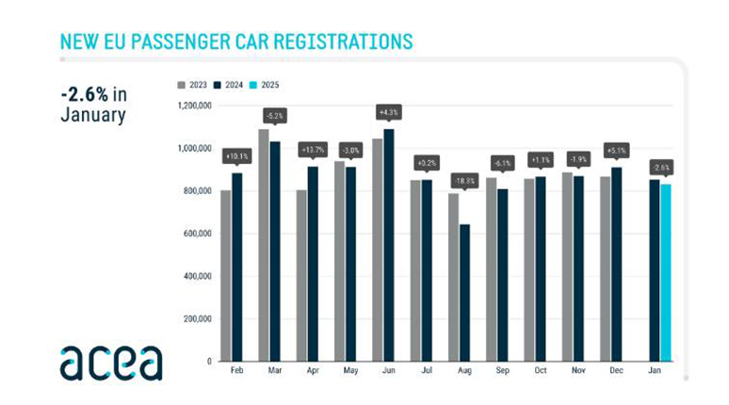
Míg tavaly januárban 35,4% piaci részesedéssel a benzinmotoros autók voltak a legnépszerűbbek az Európai Unióban, mögöttük pedig a hibridek (28,7%) és a dízelek (13,3%) következtek, mostanra teljesen felborult a hajtástechnológiák aránya. A hibridek átvették a vezetést (34,9%), maguk mögé utasítva a benzines autókat, amelyek piaci részesedése 30 százalék alá esett (29,4%.) A változás legnagyobb vesztesei a dízelek (10%), amelyeknél immár a tisztán elektromos járművek (15%) is népszerűbbek voltak! A változások mértékét sorra véve a tisztán elektromos járművek eladásai 34,0 százalékkal, a hibrideké 18,4 százalékkal nőttek, minden egyéb hajtástechnológia piacot veszített (PHEV -8,5%, benzin -18,9%, dízel -27,0%, egyéb -16,3%.)
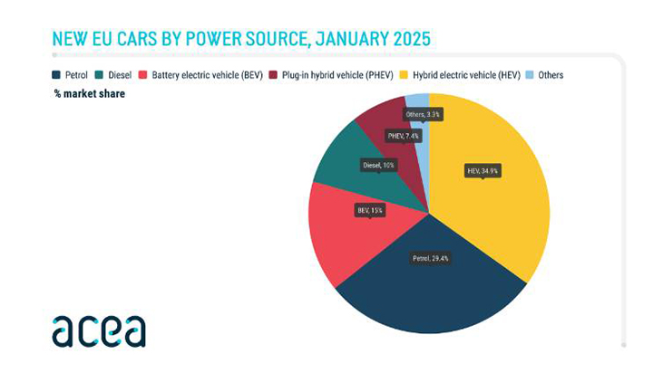
A tömegpiaci márkák néhány kivételtől (SAIC, Renault, VW) eltekintve mind kisebb forgalmat regisztráltak, mint 2024 első hónapjában, ugyanakkor a szereplők sorrendje nem változott. A dobogón a Volkswagen, a Toyota és a Škoda áll; ez a három márka teszi ki az európai uniós eladások 25,7 százalékát.
Jóval színesebb volt a prémiummárkák piaca. Itt a három nagy német márka (sorrendben Audi, BMW, Mercedes-Benz) együtt pontosan 1,0 százalékkal tudták növelni eladásaikat. A kis márkák közül kiválóan teljesített az Alpine (+168,9), a Lexus (+41,9) és az Alfa Romeo (+22,7%). Látványosan visszaesett a Jaguar (-66,9%), valamint a Tesla (50,3%). Az előbbi gyenge teljesítménye mondhatni tervezett volt, hiszen a márka teljes megújuláson esik át, ezért átmenetileg új modellek nélkül maradt. Az amerikai villanyautó-gyártó iránti érdeklődés megcsappanására is adhatók magyarázatok, azok azonban részben túlmutatnak az autópiac szokásos dinamikáin.

Fotók: Lexus
Infografika: Acea.auto

Kiadta a Smarter Média Kommunikációs Ügynökség (http://news.smartermedia.hu)
Forrás: https://news.smartermedia.hu/nemzetkozi-hirek/januar-a-hibridek-es-a-lexus-honapja-volt-europaban

